附件1

工业和信息化部超硬材料标准化技术委员会
筹建方案

一、业务范围
工业和信息化部超硬材料标准化技术委员会按照《工业和信息化部专业标准化技术委员会管理办法》开展所属领域标准化工作，具体包括：
（一）在基础共性方面。制定术语定义、分类与标识，工艺、性能表征测量方法与标准样品、质量分级，安全、环保要求等标准。
（二）在结构性超硬材料方面。制定重点领域用金刚石、立方氮化硼等相关产品定义、关键性能表征与测试方法、应用场景与性能、质量一致性及可靠性、环境评价、安全、平台服务等标准。
（三）在功能性超硬材料方面。制定功能性超硬材料以及其原辅材料等相关产品定义、关键性能表征与测试方法、应用场景与性能、质量一致性及可靠性、环境评价、安全、平台服务等标准。
（四）在超硬材料制品及相关器件等产品方面。制定力学、声学、光学、热学、电学、量子等领域用超硬材料制品及相关器件的产品定义、关键性能表征与测试方法、应用场景与性能、质量一致性及可靠性、环境评价、安全、平台服务等标准。
二、标准体系
超硬材料领域标准体系主要包括基础共性、结构性超硬材料、功能性超硬材料、超硬材料制品及相关器件等部分，框架如图所示：
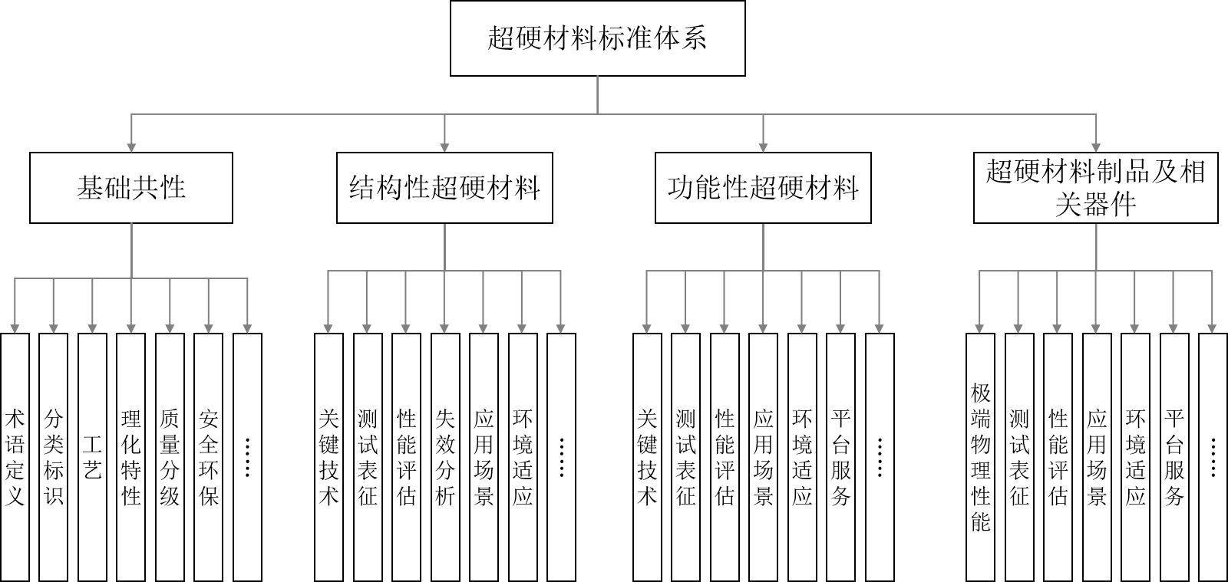

图 超硬材料领域标准体系框架

三、组成人员
工业和信息化部超硬材料标准化技术委员会（筹）拟由主任委员、副主任委员和委员组成。其中主任委员、副主任委员拟邀请权威专家、研究机构和协会等专家担任；委员拟邀请超硬材料领域相关企业、科研院所、高校等产业和技术专家担任。秘书处承担单位为国机金刚石（河南）有限公司。承担单位将为秘书处提供必要工作条件和经费配套保障。

四、成立后工作计划
（一）加强顶层设计，完善标准体系
拟定超硬材料标准化规划、体系和发展措施建议，组织国内超硬材料产学研用各方围绕产业热点、焦点和痛点，研究形成超硬材料标准建设清单，研究编制标准体系建设指南，推动超硬材料产业标准体系化建设。
（二）加强组织协调，加快重点标准研制
统筹超硬材料产业标准化工作，加强国内国际标准联动，完善基础共性技术标准；按照急用先行的原则，紧密结合产业需求，聚焦先进制造用超硬材料，光学、热学、电学用金刚石材料等领域，加快产业亟需标准研究和制定，推动标准成果落地转化。
（三）加大标准宣贯力度，推动标准应用
充分发挥行业协会、学术交流平台、国家质检中心等机构作用，加强与产业联盟、行业协会、重点企业等联系，面向超硬材料产业各方开展标准宣贯培训，提升标准实施与验证水平。
（四）加快国际标准布局，推动产业国际合作
组织引导国内企事业单位积极参与国际标准化活动，把国内超硬材料新技术、新应用的良好实践和做法，总结提炼形成标准，贡献中国技术方案。加快转化先进适用的国际标准，推进国内标准与国际标准体系兼容。

